Kính gởi biếu quí bạn yêu cổ nhạc miền nam slide show Một Thoáng Hương Xưa phần 2, gồm những bài bản sau đây:
1. Trông chồng (Thanh Nga)
2. Đêm tái ngộ (Mỹ Châu)
3. Khúc nhạc từ ly (Tấn Tài – Ngọc Giàu)
4. Hai Phương trời cách biệt (Thành Được - Phượng Mai)
5. Trích tuồng Lan và Điệp (những bản cổ nhạc ngắn Thanh Kim Huệ)
6. Trích tuổng Kiều Nguyệt Nga hồi Lục Vân Tiên Kiều Nguyệt Nga tái ngộ. (Thanh Sang – Bạch Tuyết)

Một Thoáng Hương Xưa (phần 2).PPS < -- click để download
Thưa âm thanh nằm trong slide show phải download về mới nghe được. Tên các bàn bàn trên chỉ là list có trong PowerPoint Show mà thôi, không mang theo âm thanh.
HCĐ

Và dưới đây là con vịt vô hại về cell phone
====

Kính thưa quí bạn,
Bên dưới là email dặn dò 4 điều về cell phone, theo Snopes nó không đúng đâu, mời quí bạn đọc bên dưới xen vào những lời dặn của ai đó (chắc tác giả là người Mỹ).
HCD
Trong đây có hình, nếu các bạn không thấy hình thì nên dọc attachment. (Theo qui ước xưa nay chữ tím là của hcd tôi viết vào, còn chữ xanh két hay chữ đen nghiêng là trích email của người khác)

From: DKSG67@yahoogroups.com [mailto:DKSG67@yahoogroups.com] On Behalf Of chau nguyen
Sent: Thursday, August 04, 2011 5:38 AM
To: undisclosed recipients:
Subject: [DKSG67] Fw: FW: Print this - keep it in your car - cell phone info.
Xin chuyen tiep.
LTPP
4 Things you might not have known about your Cell Phone

For all the folks with cell phones. (This should be printed and kept in your car, purse, and wallet. Good information to have with you.)

There are a few things that can be done in times of grave emergencies.
Your mobile phone can actually be a life saver or an emergency tool for survival.

Check out the things that you can do with it:
FIRST (Emergency)
The Emergency Number worldwide for Mobile is 112. If you find yourself out of the coverage area of your mobile network and there is an Emergency, dial 112 and the mobile will search any existing network to establish the emergency number for you, and interestingly, this number 112 can be dialed even if the keypad is locked. Try it out.
Đây là câu trả lời của Snopes (False)
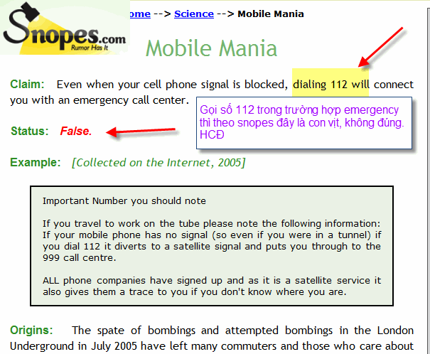
SECOND (Hidden Battery Power)
Imagine your cell battery is very low. To activate, press the keys *3370#. Your cell phone will restart with this reserve and the instrument will show a 50% increase in battery. This reserve will get charged when you charge your cell phone next time.
Đây là câu trả lời của Snopes
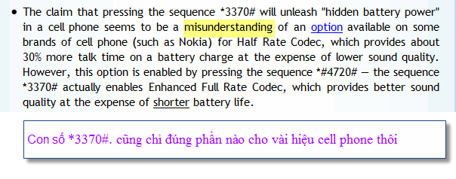
THIRD (How to disable a STOLEN mobile phone? )
To check your Mobile phone's serial number, key in the following Digits on your phone:
*#06# .
A 15-digit code will appear on the screen. This number is unique to your handset. Write it down and keep it somewhere safe.
If your phone is stolen, you can phone your service provider and give them this code. They will then be able to block your handset so even if the thief changes the SIM card, your phone will be totally useless. You probably won't get your phone back, but at least you know that whoever stole it can't use/sell it either. If everybody does this, there would be no point in people stealing mobile phones.

Đây là câu trả lời của Snopes
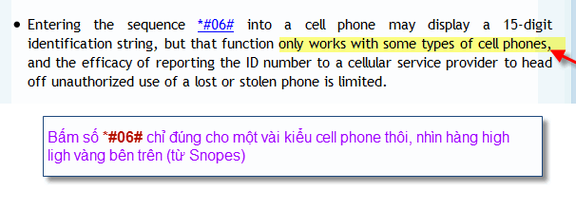
And Finally....
FOURTH (Free Directory Service for Cells)
Cell phone companies are charging us $1.00 to $1.75 or more for 411 information calls when they don't have to. Most of us do not carry a telephone directory in our vehicle, which makes this situation even more of a problem. When you need to use the 411 information option, simply dial:
(800) FREE411 or (800) 373-3411
without incurring any charge at all. Program this into your cell phone now.
Đây là câu trả lời của Snopes
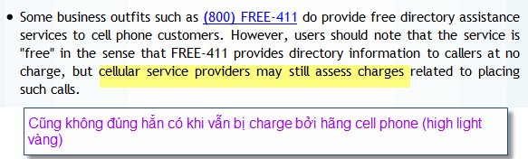
This is sponsored by McDonalds.
This is the kind of information people don't mind receiving, so pass it on to your family and friends.

===========
From: Khanh Nguyen Dinh [mailto:ndkxyzh@optusnet.com.au]
Sent: Wednesday, August 03, 2011 7:04 PM
To: huy017@gmail.com
Subject: Cam on

Anh Huỳnh Chiếu Đẳng thân mến,

Cám ơn anh đã bỏ rất nhiều công phu cho website được xứng đáng mang tên anh,
được rất nhiều người ưa thích.
Riêng với tôi, website của anh rất hữu ích cho toàn thể người Việt chúng ta.

Thân mến,
Nguyễn-Đình Khánh

============
From: anhthuy nhan [mailto:anxyzhuy118@yahoo.com]
Sent: Wednesday, August 03, 2011 11:16 PM
To: Huynh Chieu Dang
Subject: Re: Bieu qui ban thich co nhac Mot thoang huong xua phan 1, tu dien Lingoes, Grammar tieng Phap

Hay quá anh Đẳng ơi! Xin cám ơn sư huynh HCĐ về những bài ca vọng cổ với những giọng ca thần tượng quen thuộc ngày xưa. Đêm khuya vắng mà nghe Thành Được, Hữu Phước, Út Bạch Lan... nức nở theo tiếng đàn thì thật là tuyệt! Thủy đang mong chờ phần 2 kế tiếp đây.
Kính thăm và chúc anh chị cùng gia đình luôn khỏe mạnh và an vui.

Kính mến,
Ánh Thủy

__._,_.___

